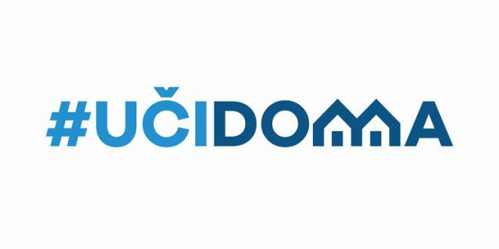
SEDMIČNI PLAN RADA PO PREDMETIMA OD 27.04. – 30.04.
RAZRED I PREDMET: __VI razred / Engleski jezik____ NASTAVNIK/CI: ___________Snežana Živanović____________

DAN | ISHODI | AKTIVNOSTI | SADRŽAJ/POJMOVI | NAČIN KOMUNIKACIJE
UTORAK  28.04.2020. | -pronađe tražene podatke iz teksta  traži i daje informacije  -uoči glavnu misao / suštinu teksta  -dopunjava kratke tekstove  -prateći uobičajene faze u procesu pisanja, dođe do završne verzije teksta | -gledaju video:  https://www.youtube.com/watch?v=MdGIO7bF0Qw  Povezuju riječi sa slikama; udžbenik, str.45, 1.vježbanje  Odgovore na pitanja; str. 46,2.vježbanje.  Povežu riječi sa brojevima; str.47,4.vježbanje.  Radna sveska, str.40. | Lesson 5a - Numbers | Viber  Google classroom
ČETVRTAK 30.04.2020. |  | -gledaju video:  https://www.youtube.com/watch?v=5qyUXnsREM4  Radna sveska, str.41.  Udžbenik, str. 47. | Lesson 5a – Questions with how

